

**课 程 设 计 报 告**

**课程名称:** C#高级程序设计

**设计题目**  ***************

**院（系）:** 计算机学院（软件学院）

**专业年级:**软件工程（游戏开发工程师）2017级

**学 号:**

**姓 名:**

**指导教师:** 彭 伟 国

**2019 年 月 日**

目 录

1 系统需求分析 1

1.1项目意义 1

1.2系统需求分析 1

1.2.1系统需求调查研究 1

1.2.2系统需求调查结果 1

2 系统功能设计 3

2.1武器管理功能设计 3

3系统功能实现 4

3.1 武器管理功能的实现 4

4.项目测试及系统运行结果 5

4.1系统调试及纠错 5

4.2界面测试 5

5项目评价 7

参考文献 8

附录：源代码 9

# 1 系统需求分析

### 1.1项目意义

客房管理系统是根据某酒店对客房管理的实际情况进行编写的，主要目的是为了方便酒店对客房的实际情况进行集中的查询与管理工作，以提高整个酒店的工作。

### 1.2系统需求分析

1.2.1系统需求调查研究

**（必须包含信息检索页面截图，总结信息检索内容，给出必要的参考文献）**

...............

1.2.2系统需求调查结果

经过对游戏玩法的分析，该游戏中需要有以下这下功能：注册与登录功能、角色选择功能、游戏关卡功能、资源管理功能、角色控制功能、技能管理功能、任务管理功能、装备管理功能和网络对战功能。功能用例图如下图1-1所示：

功能用例图如下图1-1所示：

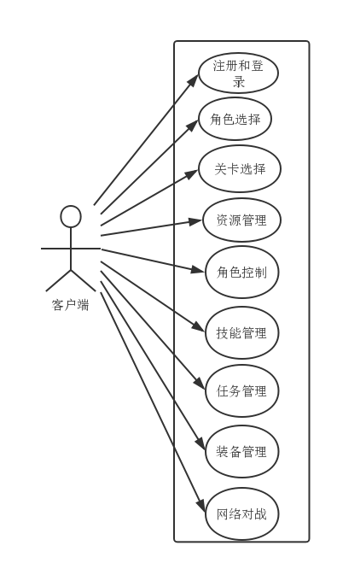

图1-1 功能用例图

1.注册功能

该部分为玩家登陆与注册界面，玩家可以选择注册账号、登录账号，如果玩家登陆过一次，则7天内再次登录则不需要重复输入密码，登录成功后，则可以进行选择服务器。

玩家注册帐号时，向服务器发送Http请求，服务器收到注册请求，判断账户是否已经存在，然后返回注册结果给客户端，客户端收到返回的结果，对结果进行判定，然后进行相应的显示。

用例图描述如表1-2所示：

表1-2注册用例描述

|  |  |  |
| --- | --- | --- |
| **用例编号** | 102 | |
| **用例名称** | 账号注册 | |
| **用例概述** | 玩家通过填写账号密码，点击确认按钮进入游戏加载界面 | |
| **参与者** | 玩家 | |
| **前置条件** | 账号和密码规范，两次输入的密码要一致 | |
| **成功保证** | 游戏由注册界面进入到游戏设置界面 | |
| **基本事件流** | **步骤** | **活动** |
| **1** | 用户输入账号和密码，并且点击登录按钮，执行步骤2 |
| **2** | 向服务器发起注册请求，执行步骤3 |
| **3** | 收到服务器返回的结果，如果注册成功，执行步骤4；否则执行步骤1 |
|  | **4** | 进入选择服务器界面 |
| **规则与约束** | 无 | |

# 2 系统功能设计

按照需求分析所得，客房信息系统有以下几个功能模块：

如图1所示。

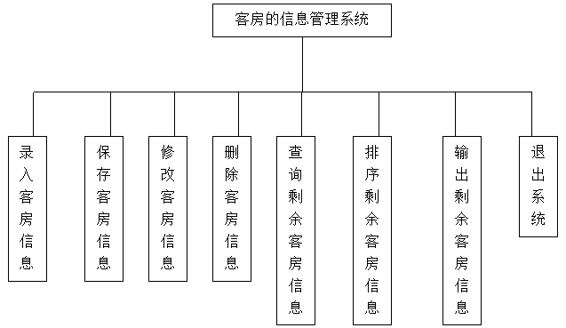

图1 客房信息管理系统功能结构图

### 2.1武器管理功能设计

该游戏有四种武器，分别为M16、Skorpion、M416、AWM四种武器。武器动画主要有开镜、射击、替换枪支动画组成。首先设计PeoplePlayerMain类，在PeoplePlayerMain下面设计GetGunIndex（）函数，在函数中实现鼠标按下的相应事件，通过按下不同的按键获取不同的枪支名称。类图如2-10图所示，具体功能如下。

1. 开镜：当玩家点击鼠标右键进行瞄准射击时武器播放开镜动画。
2. 射击：当玩家点击鼠标左键进行射击时武器播放射击动画。
3. 替换枪支：当玩家按下数字1、2、3、4时进行切换相对应的枪支并播放替换枪支动画。

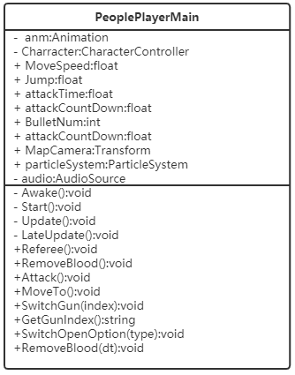

图2-10 游戏武器管理类图

# 3系统功能实现

### 3.1 武器管理功能的实现

下面对该项目的游戏武器管理功能的实现过程进行详细的介绍。

首先创建PeoplePlayerMain类把他挂载主角上面，并把所需要切换的枪支放在角色下面并设置非激活状态，在PeoplePlayerMain下面创建GetGunIndex（）函数，在函数中实现鼠标按下的相应事件，通过按下不同的按键获取不同的枪支名称。获取到枪支名称后通过创建SwitchGun()传入所切换的名称，调用var gun =transform.Find(Gunindex)查找子物体所切换的枪支。获取到切换枪支的物体后通过transform.GetChild(1).gameObject.SetActive(false)设置第一个子节点激活状态为非激活并把刚刚查找的结果gun对象设置激活状态和子节点索引为1。如果此时处于开镜状态通过this.anm.Play("OpenMirrorBasics")切换到非开镜状态武器管理具体核心代码如下：

if (Gunindex.Length <= 0) return;

var gun = transform.Find(Gunindex);

if (gun == null) return;

transform.GetChild(1).gameObject.SetActive(false);

gun.SetSiblingIndex(1);

gun.gameObject.SetActive(true);

//恢复开镜状态

this.anm.Play("OpenMirrorBasics");

**4.项目测试及系统运行结果**

### 4.1系统调试及纠错

4.1.1*****功能编译错误及解决方法

(1)error C2143: syntax error : missing ';' before '}'行246少了一个分号

(2)error C2562: 'main' : 'void' function returning a value空类型不能有返回值

(3)error C2679: binary '<<' : no operator defined which takes a right-hand operand of type '' (or there is no acceptable conversion) t[i].getName后面少了()

解决方法：运用***信息检索工具获取(1)错误的有关信息，请截图并说明。

4.1.2*****功能编译错误及解决方法

**************

### 4.2界面测试

*************，具体测试如表4-1所示。

表4-1游戏界面测试

|  |  |
| --- | --- |
| **测试目标** | 游戏界面(包括场景和UI界面) |
| **测试范围** | 游戏所有界面 |
| **开始标准** | 游戏各个界面能够正常显示 |
| **完成标准** | 游戏各个界面能够正常显示 |
| **优先级** | 最高 |

进入演示程序后，即显示对话形式的提示操作过程：

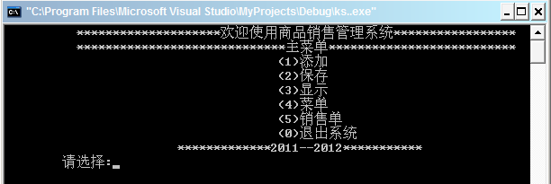

4.3项目功能测试及运行结果

游戏的功能测试属于黑盒测试，它是用来检测每一个功能是否能够正常运行，黑盒测试是从用户的角度出发[11]，在完全不考虑程序内部结构和内部特性的情况下，在程序接口进行测试，主要针对软件功能进行测试[12]。

1. 角色对战是游戏中最重要的一部分，玩家可以自由的控制角色左右行走、跳跃、攻击敌人，占领阵地等。角色对战测试样例如表4-2。

表4-2角色对战功能测试表

|  |  |
| --- | --- |
| **编号** | 4002 |
| **目的** | 玩家通过鼠标、键盘上的WASD、Space键控制角色动画。 |
| **前提条件** | 按下键盘WASD、Space键、点击鼠标左键或右键 |
| **步骤** | 玩家点击鼠标左键，点击键盘按键 |
| **预期结果** | 玩家按下键盘上的WASD、Space键，完成行走动画和特效播放通过鼠标左键射击子弹，右键进行开镜 |
| **测试结果** | 玩家按下键盘上的WASD、Space键，完成行走动画和特效播放通过鼠标左键射击子弹，右键进行开镜 |
| **结论** | 控制角色功能正常使用 |

进入演示程序后，*******功能运行结果：



# 5项目评价

从功能完善度、系统运行稳定性、系统不足等方面进行评价，评价不限于上述几方面。

5.1系统已经实现的功能

写出创新点。

5.2 软件功能缺陷（BUG）

5.3 进一步改进设想。

# 参考文献

[1] 李心蕊.独立游戏的设计艺术和文化特性研究[D].齐齐哈尔：齐齐哈尔大学，2016.

[2] 刘晓扬.基于社交网络游戏的行为干预研究[D].哈尔滨：哈尔滨工业大学,2013.

[3] 王琛瑜.移动游戏界面视觉风格的研究与设计应用[D].上海：东华大学,2017.

[4] 李绍龙.网络游戏用户行为分析和应用[D].北京：北京交通大学, 2009.

[5] 郭振兴.手机“废城赛车”游戏软件的技术研发[D].天津：天津大学,2015.

[6] 杨观.基于Unity的游戏逻辑引擎的设计与实现[D].哈尔滨：哈尔滨工业大学,2015.

[7] 周晓风.基于MAYA和VIRTOOLS的虚拟仓储物流系统的研究与实现[D].上海：上海交通大学,2011.

[8] 贺瞿. 基于动力学原理的Maya粒子特效插件[D].上海：上海交通大学,2011.

[9] 刘佳.关于photoshop应用的几个小技巧[J].信息与电脑(理论版),2013,5(03):187-188.

[10] 赵娟. 地图编辑器在苹果手机游戏设计中的开发与应用[D].北京：北京工业大学,2013.

[11] 张海藩.软件工程导论（第6版）[M].清华大学出版社,2016.

[12] 许鹏森. 游戏软件黑盒测试方法研究与应用[D].武汉：华中科技大学,2008.

# 附录：源代码

#include<iostream.h>

#include<fstream.h>

#include<string.h>

#include<iomanip.h> //为了声明标识符setw()函数

#define Mfname 100

class Data //数据类

{

private:

int id;//产品编号

char name[100];//产品名称

int count;//库存数量

int salecount;//已售数量

float iprice;//进价

float oprice;//售价

char gys[20];//供应商

public:

int getId()

{

return id;

}

char *getName()

{

return name;

}

int getCount()

{

return count;

}

.........